**HORA DE  
crear**

**60 MINUTOS**

**¿De qué se trata el ejercicio?**

Te invitamos a ***construir un*** ***mapa mental*** que te permita ***asimilar, clarificar e interiorizar*** los ***conceptos*** básicos y de funcionamiento de un ***Sistema de Gestión de Contenidos*** (CMS).

**¿Sabes qué es un mapa mental?**

Es una **representación gráfica** que se usa para conectar ideas y conceptos alrededor de una idea central. No tiene que conservar una estructura lineal (*a diferencia de los mapas conceptuales*) y puedes o no **usar colores e imágenes** para complementarlo.

Por ejemplo:

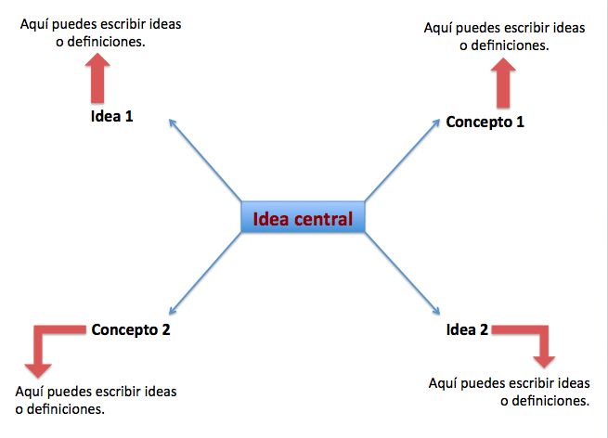

**Instrucciones**

* 1. Instala en tu computador una aplicación que te permita construir mapas mentales, por ejemplo: **Xmind** ([www.xmind.net](http://www.xmind.net)). Inclusive puedes realizarlo de manera manual, si te sientes más cómodo.
  2. Repasa los recursos anteriores o revisa tus notas y escribe una lista con los términos y conceptos que consideres claves para definir el concepto CMS. Son aproximadamente 30 los que trabajamos anteriormente, así que debes realizar tu mapa con mínimo 20 de ellos.

En lo posible, intenta describir cada concepto con una o dos palabras clave. Esto hará que concretes la definición y que te apropies con mayor facilidad de ella.

* 1. Después de hacer la lista, crea grupos con los conceptos, definiciones y términos que se relacionen entre sí y ponles un nombre que los represente y las defina.

Por ejemplo: *¿Qué es? ¿Para qué sirve? ¿Cómo funciona? ¿Para quiénes? ¿Cuáles son los beneficios?*

* 1. Una vez creados los grupos, puedes empezar a crear tu mapa mental. Es muy importante que los organices de manera que tengan sentido para ti y entiendas su orden lógico.

**Recomendaciones finales**

Este mapa mental será una herramienta para que te guies durante el transcurso de este programa. Que lo entiendas, en cualquier momento, será fundamental así que: usa colores para conectar los conceptos y las definiciones y usa imágenes de referencias (tipo íconos) para estimular la memoria.